EXERCICE ATELIER

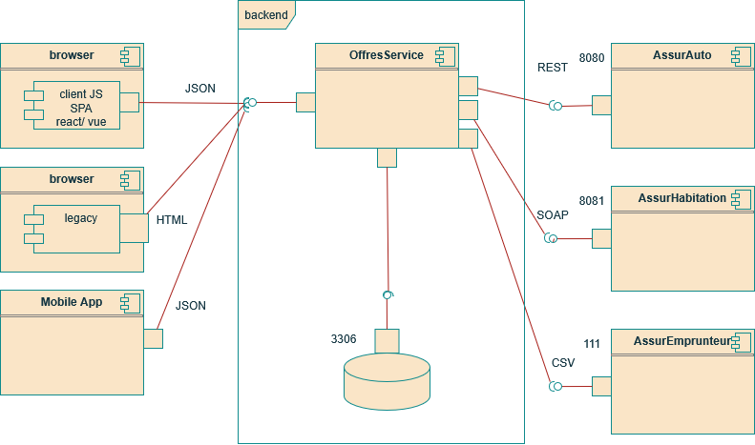

PB n°1 : Séparation de Responsabilité / Réutilisation Commune (CRP)
- offres services doît gérer le flux de requêtes depuis les frontends
- trop de déploiement inutile sur l’appWeb à cause de l’ETL
sol n°1 : créer un ETL autonome

PB n°2 : crée une duplication de la gestion d’auth / chiffrement interservice
solution n°2.1 => service coffre fort numérique pour distribuer les secrets à la volée
solution n°2.2 => charger en call api sur le services Backend

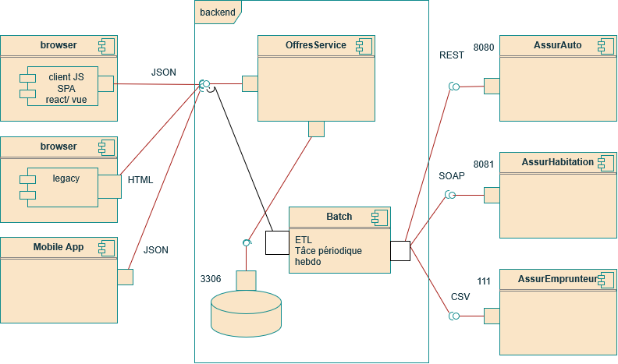

pb n°3 : trop de calls de structure de données différentes en entrée
sol n°3 : api gateway avec sécu personnalisé par vHost

REM : on ne présente les problématique de types « fonctions ops » comme
- Répartition de charge
- tolérance au faute
- mise en échelle horizontale
- Haute Disponibme
- failover
dans les choix architecturaux, ces considérations sont liés à l’infra

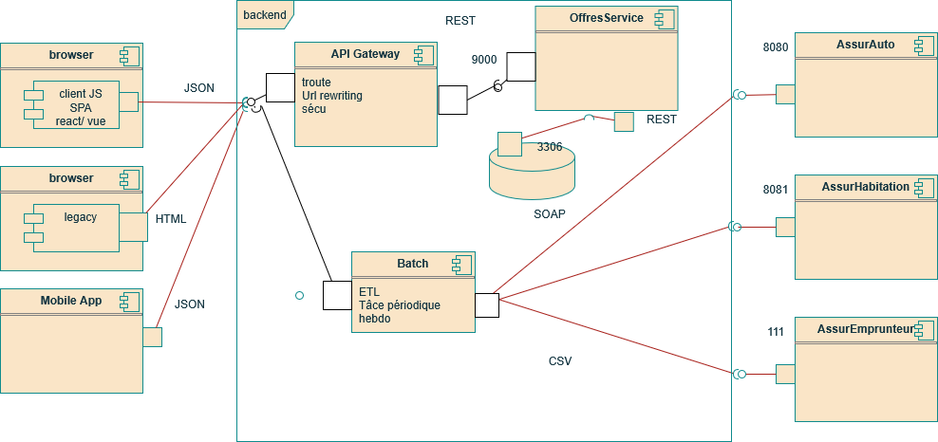

pb n°4 : ménager les écritures de batche possiblement volimuneux depuis la gateway le service backend
sol N°5 : queue : type AMPQ =>(RabbitMQ) pour découpler la relation
consumer + provider => consumer + provider + consumer (asynchrone)

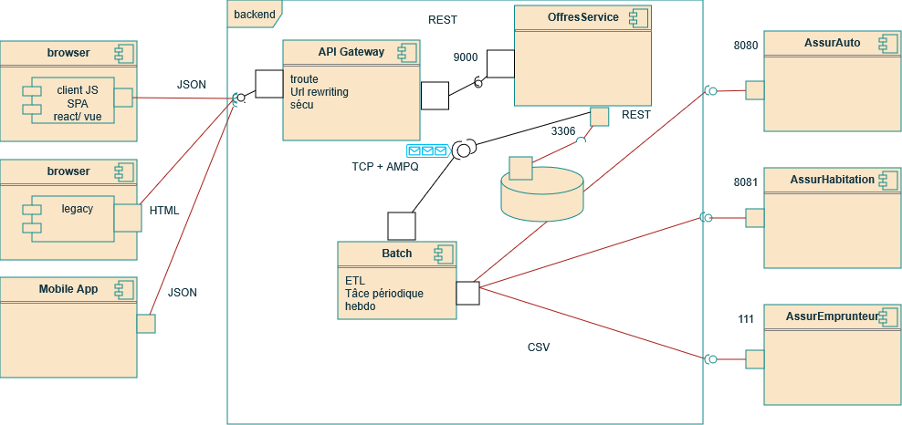

Notion de découverte de service « service discovery »

Introduction à kubernetes comme archi maitre esclave

du conteneur « Docker »
def : processus isolé du reste de l’environnement système par une famille namespace et assise par système de fichier clos par le système appel pivot (aka image conteneur)

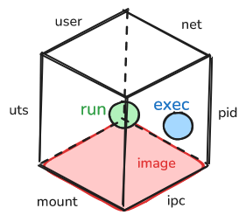

pod : ensemble de conteneurs != qui partagent les mêmes isolations notamment mêmes interfaces réseaux
- une façon d’ajouter un agent en tant que « side-car »
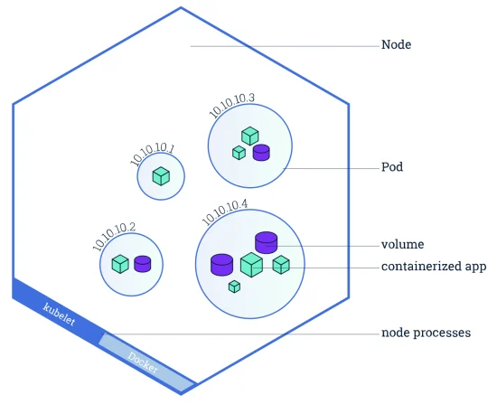

notion de déploiement : réplication et gestion des mises à jours des pods

on veut répliquer exactement n * un pod sans avoir où sont installés les replicas, dans un pool de resources
- besoin de contrôle pour comptabiliser les réplicas dans un nœud => replicaset
- en tout => Déploiement
- les versions en tout => Déploiement

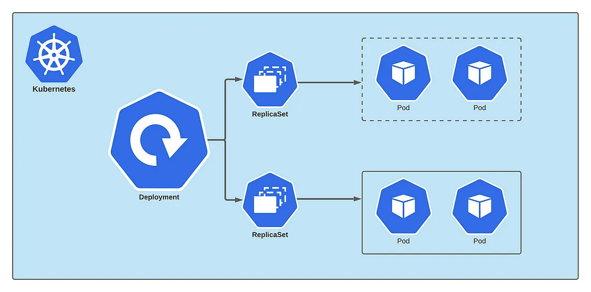

besoin d’un processus centralisant l’état (version, nb replicas) attendu
- manager(s) = control plane
- workers = data plane
- etcd : base donnée distribuée de type documents (manifestes yaml) qui enregistre les états attendus
- controller : évalue le delta entre l’état courant et l’état attendu en utilisant des agents (kubelet pour les maj de pods )
- scheduler qui programme les actions des controllers
- toutes ces flux d’information entre le control plane et le dataplane utilise une api server REST

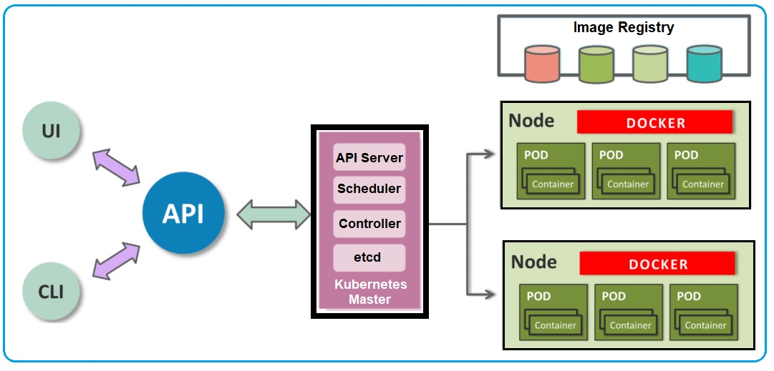

LB externe : répartit le trafic sur des ips
et ports phys. => nodePort
ClusterIP : ip unique connectée aux réplicas
du déploiement, accessible a priori dans la
totalité du cluster, et qui répartit le trafic
interne sur les réplicas

ex de changement d’état d’une application répliquée « Rolling Update » utlisant la déploiement « blue / green »
fixer le nb de version de réplica à l’instant t up + down
transitoirement 0 – 100, 25 -75 , 75 - 25, 100 – 0

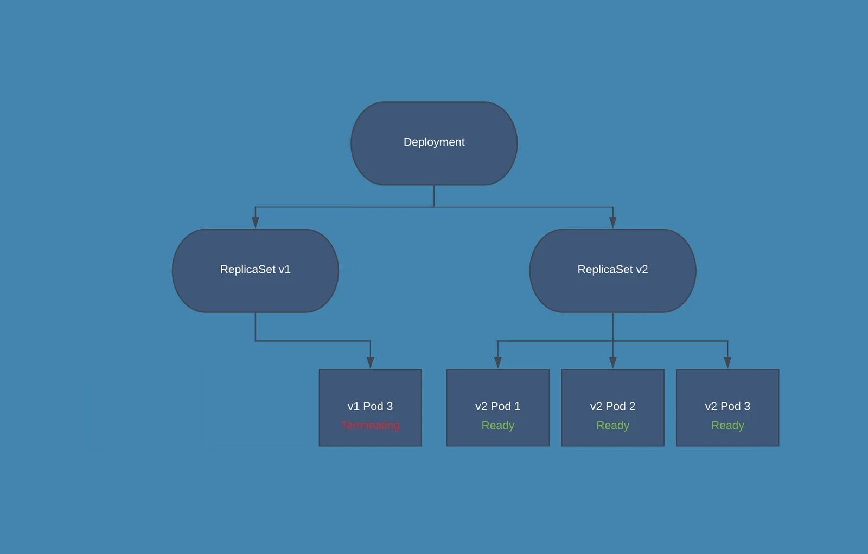

Mise en réseau :
1/ associer une IP accessible sur le cluster et rediriger les flux de cette ip sur le pod (replicaset => load balancer) : notion de ClusterIP => communication interne avec le fqdn de l’ip

2/ exposer le clusterIp sur chaque nœud avec un port > 30000 : NodePort
3/ installer un loadbalancer externe, configurer une ip externe dans un pool d’ip disponibles phys. externes
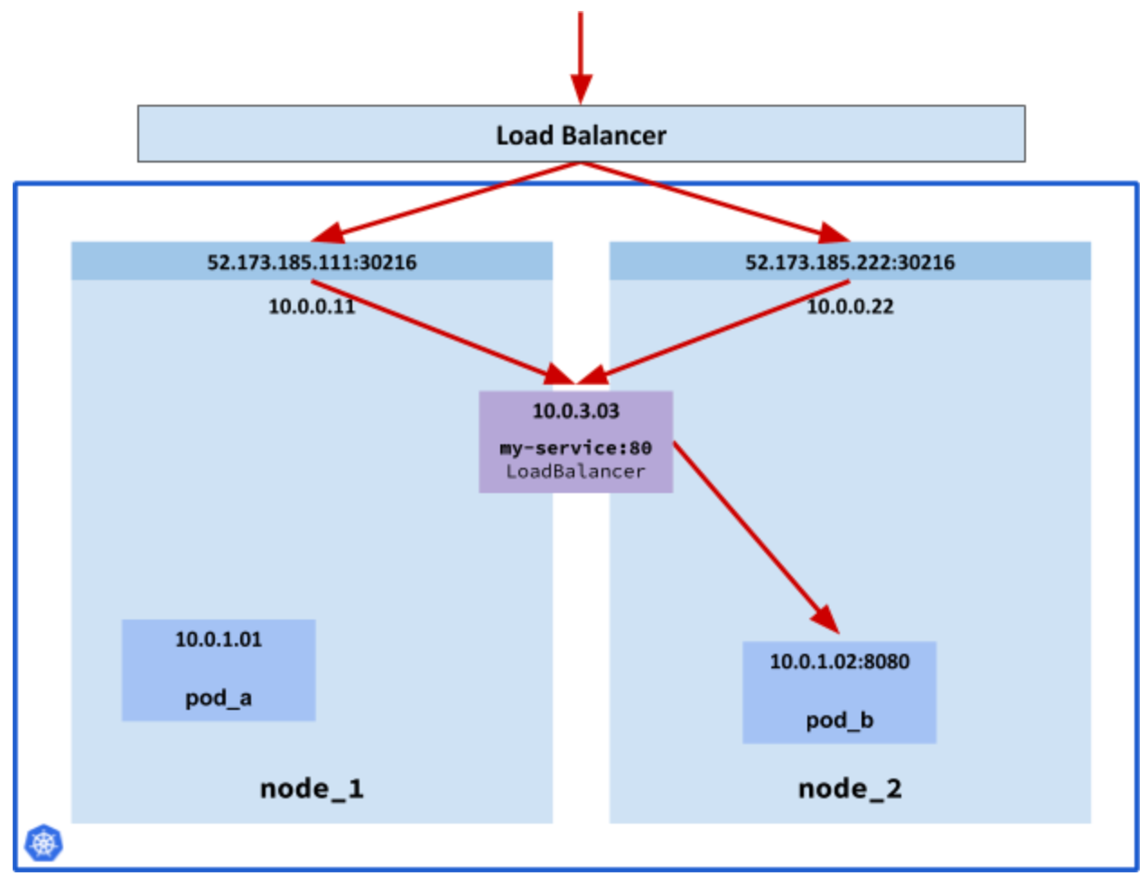

les clusterIP sont des ressources / informations stockées dans un registre de service pilotée par le nœud « manager »
ex : avec k8s le registre de service est dans la base de donnée etcd

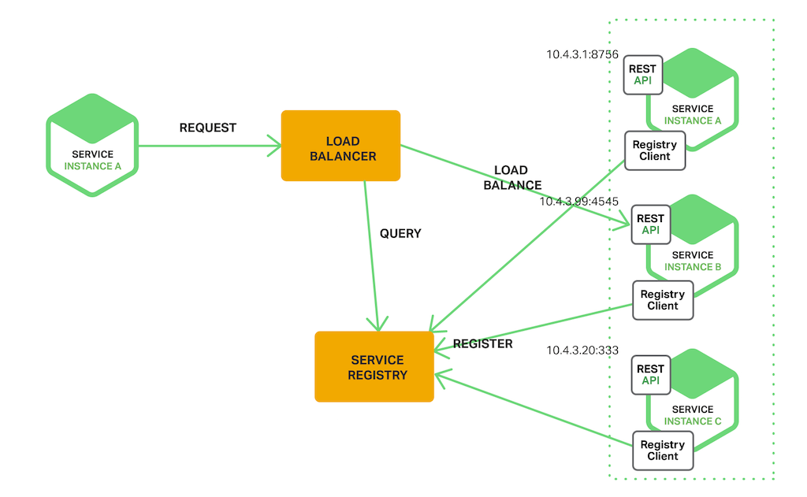
REM : comment peut on accéder une IP unique à travers un réseau physique ?

Solution n°1 : réseau « overlay » avec une techno de VLAN => réseau virtuel
=> augmente la bande passante

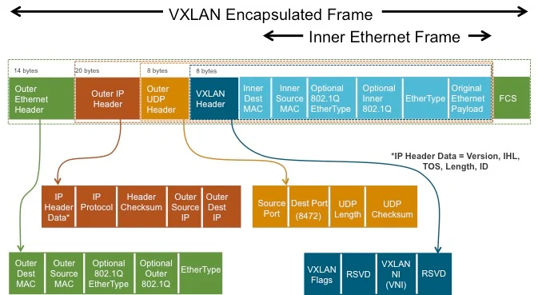

Solution n°2 : réseau « underlay » : protocole de routage physique ex : BGP
=> maintenance + difficile des tables de routage

